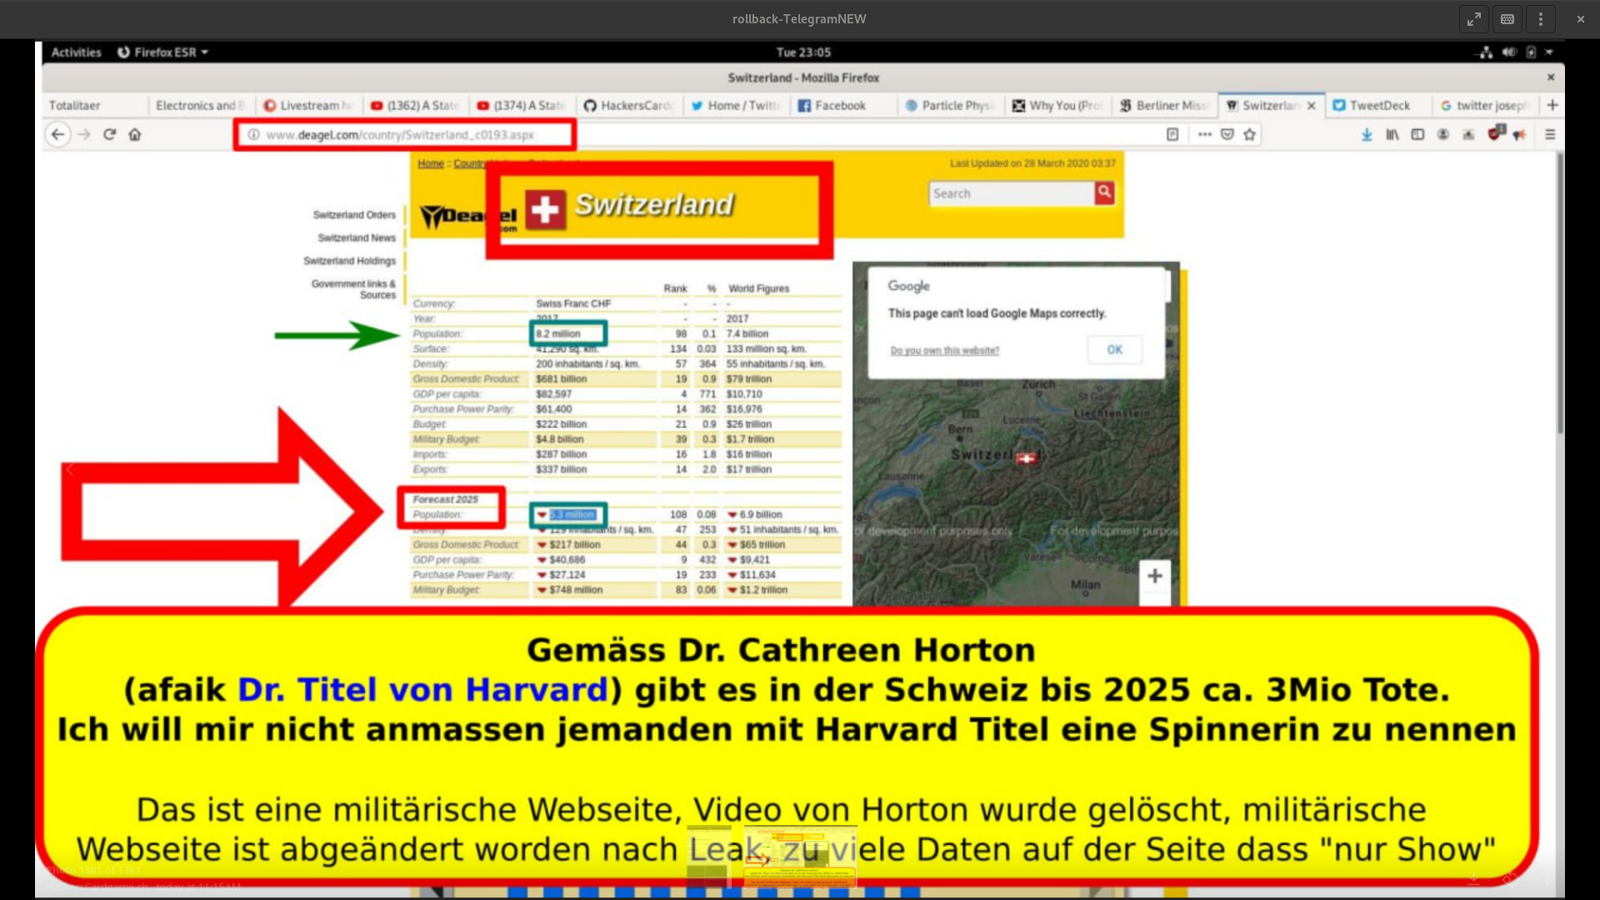

Nur so eine Überlegung, aber würde das CERN Christliche Arbeit verrichten, also nicht mal christlich abe für die Systemstabilität schauen man dan in hollywood nicth nur in einem Film das CERN zum Antichristen deklariert?

Teh Davinci colde, dann illuminati, dann aber auch eine serie wo das CERN die ganze welt in “Pause” schalten kann ICD10 F44.x???



